МОСКОВСКАЯ ОЛИМПИАДА ШКОЛЬНИКОВ 2020-2021 УЧ. Г. ЗАОЧНЫЙ ЭТАП. РОБОТОТЕХНИКА
7–8 КЛАССЫ
Разбор заданий
Задача № 1 (10 баллов)
При решении задачи робот должен перемещать по полигону объекты – прямоугольные параллелепипеды трёх типов. Объекты отличаются только высотой. На поле установили вдоль одной линии 12 объектов.
Для определения высоты объектов Саша решил использовать ультразвуковой датчик, расположив его так, чтобы он был направлен перпендикулярно поверхности полигона на высоте 350 мм над поверхностью полигона.
Во время пробной попытки робот получил следующие данные с датчика:
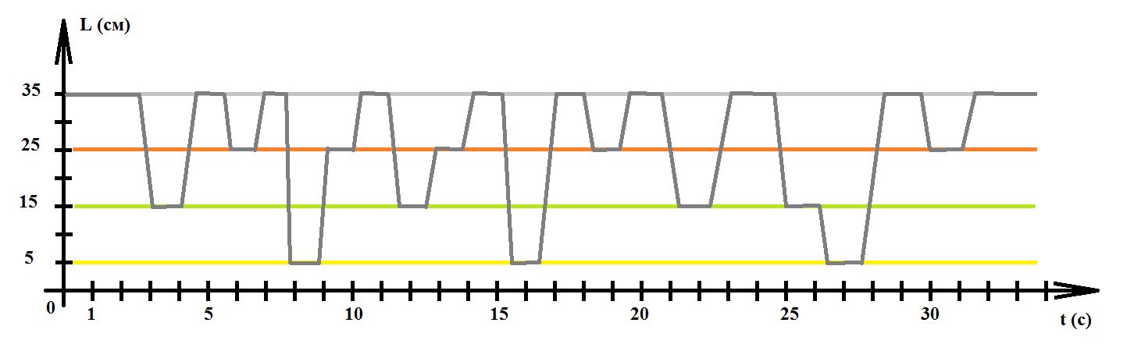
Определите, в каком порядке стояли объекты на поле, если робот во время попытки ехал слева направо, от первого объекта к последнему. В ответе укажите последовательность из двенадцати цифр без пробелов и разделителей, закодировав объекты следующим образом:
Объект | Обозначающая объект цифра
Маленький объект | 1
Средний объект | 2
Большой объект | 3
Например, 123321123321.

Решение
Проанализируем показания датчика.
Если датчик показывает небольшое расстояние до объекта (5 см), значит, под ним есть высокий объект.
Если датчик показывает среднее расстояние до объекта (15 см), значит, под ним есть средний объект.
Если датчик показывает небольшое расстояние до объекта (25 см), значит, под ним есть низкий объект.
Если датчик показывает расстояние до объекта 35 см, значит, под ним нет объекта.
Проанализировав таким образом график, получим, что объекты расположены следующим образом:
средний, высокий, низкий, высокий, средний, высокий, низкий, высокий, средний, средний, низкий, высокий.
Закодируем полученную последовательность с помощью цифр и получим ответ.

Ответ: 231323132213

Задача № 2 (15 баллов)
Робот-чертёжник движется по ровной горизонтальной поверхности и наносит на неё изображение (см. траекторию) при помощи кисти, закреплённой посередине между колёс.
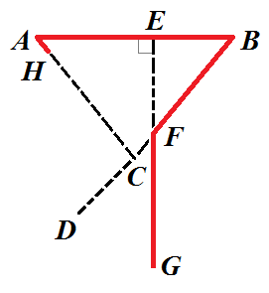
Траектория
Траектория представляет собой ломаную линию HABFG. Точка H лежит
на отрезке AC, AC = 9 AH, точки D, C, F, B лежат на одной прямой, GE ⟂ AB,
FB = 4 CF, AC = CB = 2 м, ∠$DCA=100°$.
Робот оснащён двумя отдельно управляемыми колёсами, расстояние между центрами колёс составляет 20 см, радиус колеса робота 5 см.
Все повороты робот должен совершать на месте, вращая колёса с одинаковой скоростью в противоположных направлениях. Из-за крепления кисти робот не может ехать назад.
Определите, на какой минимальный суммарный угол должен повернуться робот, чтобы начертить данную фигуру. При расчётах примите π ≈ 3,14.
Ответ дайте в градусах, при необходимости округлив результат до целых. В ответ запишите только число.

Решение
Треугольник ABC – равнобедренный.
$$∠DCA= 100°, внешний угол треугольника$$
$$∠A=∠B=\frac{100°}{2}=50°$$
$$∠EFB=90°-50°=40°$$
Угол поворота робота будет равен:
$$180°-50°+180°-50°+40°=300°$$
Ответ: 300

Задача № 3 (10 баллов)
Роботы соревнуются в гонках по линии. Трасса имеет вид эллипса (см. схему трассы).
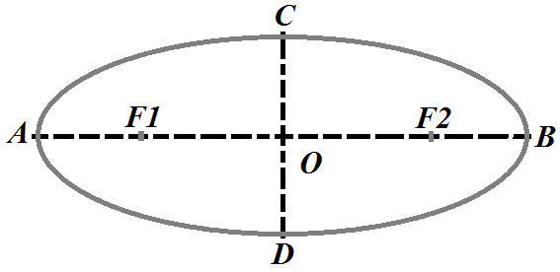
Схема трассы
По регламенту роботы должны стартовать в точке А, проехать всю трассу 5 раз, после чего доехать до точки В и финишировать в ней.
Известно, что CD = 2 м, коэффициент сжатия эллипса равен $\frac{1}{3}$.
Определите длину пути, который должен преодолеть робот по трассе. При расчётах примите $π≈3,14$. Ответ дайте в сантиметрах, округлив результат до целых. В ответ запишите только число.
Справочная информация
Эллипс – это геометрическое место точек плоскости, для которых сумма расстояний до двух данных точек $F_{1} и F_{2}$(называемых фокусами) постоянна и больше расстояния между фокусами, т. е.
$$|MF_{1}|+{|MF}_{2}|=2a, причём |F_{1}F_{2}|<2a.$$
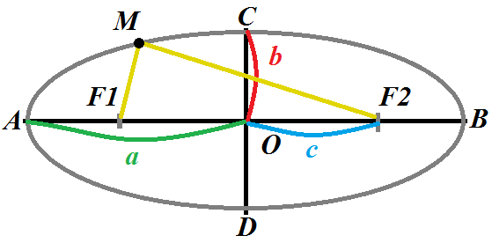
Проходящий через фокусы эллипса отрезок AB, концы которого лежат на эллипсе, называется большой осью эллипса.
Отрезок CD, перпендикулярный большой оси эллипса, проходящий через центральную точку большой оси, концы которого лежат на эллипсе, называется малой осью эллипса.
Точка пересечения большой и малой осей эллипса называется его центром.
Отрезки, проведённые из центра эллипса к вершинам на большой и малой осях, называются, соответственно, большой полуосью и малой полуосью эллипса и обозначаются a и b.
Расстояние $c=\frac{\left|F_{1}F_{2}\right|}{2}$ называется фокальным расстоянием.
Величина $e=\frac{c}{a}=\sqrt{1-\frac{b^{2}}{a^{2}}}$ называется эксцентриситетом.
Отношение длин малой и большой полуосей называется коэффициентом сжатия эллипса, или эллиптичностью, $k=\frac{b}{a}$.
Периметр эллипса можно приближённо вычислить по следующей формуле:
$$L≈4×\frac{πab+{\left(a-b\right)}^{2}}{a+b}$$

Решение
Посчитаем параметры эллипса – длины полуосей:
$$b=\frac{CD}{2}=\frac{2 м}{2}=1\left(м\right)$$
$$a=\frac{b}{k}=\frac{1 м}{\frac{1}{3}}=3 (м)$$
Посчитаем длину пути робота:
$$L=4\frac{πab+{\left(a-b\right)}^{2}}{a+b}=4×\frac{π×3×1+{\left(3-1\right)}^{2}}{3+1}=\frac{4}{4}×\left(3π+4\right) ==3×3,14+4 =13,42 (м)$$
$$S=5,5×13,42=73,81\left(м\right)$$
$$73,81 м = 7381 см$$

Ответ: 7381

Задача № 4 (10 баллов)
Колонна, состоящая из тринадцати роботов, движется со скоростью 4 см/с. Когда первый робот колонны поравнялся с роботом-инспектором, то робот – инспектор поехал вдоль колонны со скоростью 60 дм/мин, а достигнув её конца, развернулся и вернулся к первому роботу в колонне. Скорость колонны и робота-инспектора постоянны. Длина колонны роботов равна 2 м 10 см. Определите, какой путь проедет робот-инспектор, пока он снова нагонит первого робота в колонне. Временем на разворот можно пренебречь. Ответ дайте в дециметрах. В ответ запишите только число.

Решение
Переведём скорость робота-инспектора в см/с:
$$60 \frac{дм}{мин}=60\frac{дм}{мин}×\frac{10 см}{дм}×\frac{мин}{60 с}=10\frac{см}{с}$$
Посчитаем расстояние, которое проехал робот-инспектор:
$$\left(\frac{210}{10-4}+\frac{210}{10+4}\right)×10=2100×\left(\frac{1}{6}+\frac{1}{14}\right)=2100×\frac{7+3}{6×7}=\frac{21×10×100}{21×2}==500 см$$
500 см = 50 дм

Ответ: 50

Задача № 5 (15 баллов)
Роботы Альфа, Бета, Кси, Гамма и Дельта преодолевают одну и ту же трассу на скорость. Два из них имеют по два колеса, два из них имеют по три колеса
и у одного – четыре колеса. Есть пять различных комплектов датчиков. Один из комплектов содержит 1 датчик линии, другой – 2 датчика линии, третий – 3 датчика линии, четвёртый – 1 ультразвуковой датчик и пятый – 2 ультразвуковых датчика. На каждом из роботов установлен один из комплектов, причём комплекты у всех роботов не совпадают.
Известно следующее:
- На роботах Кси и Гамма стоят ультразвуковые датчики.
- У робота Кси больше всего колёс.
- У роботов Альфа и Гамма одинаковое число колёс.
- Больше всего датчиков у робота Альфа.
- Роботы Кси, Гамма и Дельта показали в заезде не лучший результат, роботы Альфа и Бета – не худший.
- У роботов на втором и третьем местах по два колеса.
- Робот Дельта занял четвёртое место.
- У роботов Бета и Гамма одинаковое количество датчиков.
- У робота Дельта один датчик.
- Роботы с двумя датчиками заняли соседние места в итоговом рейтинге.
- У робота с двумя ультразвуковыми датчиками всего два колеса.
Основываясь на приведённых выше данных, определите, в каком порядке финишировали роботы.
В ответе запишите последовательность первых букв названий роботов без разделителей, например АБКГД.

Решение
Для решения данной задачи воспользуемся табличным методом, сведя все имеющиеся данные в таблицы.

 | 1 место | 2 место | 3 место | 4 место | 5 место
Альфа |  |  |  | - | -
Бета |  |  |  | - | -
Кси | - |  |  | -
Гамма | - |  |  | -
Дельта | - | - | - | + | -

 | 1 датчик линии | 2 датчика линии | 3 датчика линии | 1 датчик у/зв. | 2 датчика у/зв.
Альфа | - | - | + | - | -
Бета | - | + | - | - | -
Кси | - | - | - | + | -
Гамма | - | - | - | - | +
Дельта | + | - | - | - | -

 | 2 колеса | 2 колеса | 3 колеса | 3 колеса | 4 колеса
Альфа | + | - | - | - | -
Бета | - | - | - | + | -
Кси | - | - | - | - | +
Гамма | - | + | - | - | -
Дельта | - | - | + | - | -

 | 2 колеса | 2 колеса | 3 колеса | 3 колеса | 4 колеса
1 датчик линии | -
2 датчика линии | -
3 датчика линии | -
1 датчик у/зв | -
2 датчика у/зв. | + | - | - | - | -

 | 1 место | 2 место | 3 место | 4 место | 5 место
1 датчик линии
2 датчика линии
3 датчика линии
1 датчик у/зв
2 датчика у/зв.

 | 1 место | 2 место | 3 место | 4 место | 5 место
2 колеса | - | + | - | - | -
2 колеса |  | - | +
3 колеса |  | - | -
3 колеса |  | - | -
4 колеса |  | - | -

Сопоставив имеющиеся данные, получим:

 | 1 место | 2 место | 3 место | 4 место | 5 место
Альфа | - | - | + | - | -
Бета | + | - | - | - | -
Кси | - | - | - | - | +
Гамма | - | + | - | - | -
Дельта | - | - | - | + | -

 | 1 датчик линии | 2 датчика линии | 3 датчика линии | 1 датчик у/зв. | 2 датчика у/зв.
Альфа | - | - | + | - | -
Бета | - | + | - | - | -
Кси | - | - | - | + | -
Гамма | - | - | - | - | +
Дельта | + | - | - | - | -

 | 2 колеса | 2 колеса | 3 колеса | 3 колеса | 4 колеса
Альфа | + | - | - | - | -
Бета | - | - | - | + | -
Кси | - | - | - | - | +
Гамма | - | + | - | - | -
Дельта | - | - | + | - | -

 | 2 колеса | 2 колеса | 3 колеса | 3 колеса | 4 колеса
1 датчик линии | - | - | - | + | -
2 датчика линии | - | - | + | - | -
3 датчика линии | - | + | - | - | -
1 датчик у/зв | - | - | - | - | +
2 датчика у/зв. | + | - | - | - | -

 | 1 место | 2 место | 3 место | 4 место | 5 место
1 датчик линии | - | - | - | + | -
2 датчика линии | + | - | - | - | -
3 датчика линии | - | - | + | - | -
1 датчик у/зв | - | - | - | - | +
2 датчика у/зв. | - | + | - | - | -

 | 1 место | 2 место | 3 место | 4 место | 5 место
2 колеса | - | + | - | - | -
2 колеса | - | - | + | - | -
3 колеса | - | - | - | + | -
3 колеса | + | - | - | - | -
4 колеса | - | - | - | - | +

Ответ: БГАДК

Задача № 6 (15 баллов)
Оля взяла три балки и нанесла на них разметку, разделив их на равные части. Балки она скрепила нерастяжимой струной. К балкам она прикрепила шарики (см. схему украшения) и подвесила получившийся объект на прочной струне к потолку. Через некоторое время балки заняли горизонтальное положение.
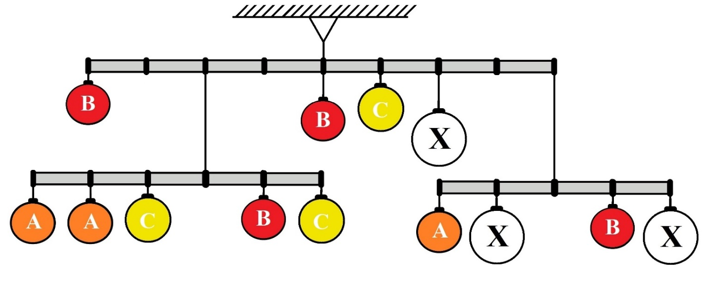
Схема украшения
Для создания украшения Оля использовала несколько видов шариков. Шарики, обозначенные на схеме одинаковыми буквами, имеют равные массы. Масса шарика А равна 90 г.
При решении считайте, что балки невесомые и нерастяжимые. Определите, чему равна суммарная масса всех шариков, использованных для создания украшения. Ответ дайте в граммах. В ответ запишите только число.

Решение
Равновесие данной системы основано на принципе равновесия рычага. Обозначим искомые массы шариков так же, как и обозначающие их буквы на схеме. Так как по условию задачи балки разбиты на равные части, то мы можем пренебречь их длинами, учитывая только соотношения частей.
Составим уравнение равновесия для балки, разделённой на 5 равных частей, опустив в записи ускорение свободного падения:
$$3×90+2×90+C=B+2C$$
$$B+C=450$$
Составим уравнение равновесия для балки, разделённой на 4 равные части:
$$2×90+X=B+2X$$
$$B+X=180$$
Составим уравнение равновесия для балки, разделённой на 8 равных частей:
4B + 2 × (2 × 90 + B + 2C) =
= C + 2X + 4 × (90 + B + 2X)
4B + 360 + 2B + 4C = C + 2X + 360 + 4B + 8X
2B + 3C = 10X
Решим в системе три получившихся уравнения и получим следующие значения для масс шариков:
$$B=50\left(г\right),C=400\left(г\right),X=130\left(г\right)$$
Вычислим суммарную массу шариков:
3A + 4B + 3C + 3X = 3 × 90 + 4 × 50 + 3 × 400 + 3 × 130 = = 270 + 200 + 1200 + 390 = 2060 (г)

Ответ: 2060

Задача № 7 (10 баллов)
Миша собрал из одинаковых резисторов номиналом 5 Ом следующую схему (см. схему участка цепи АВ).
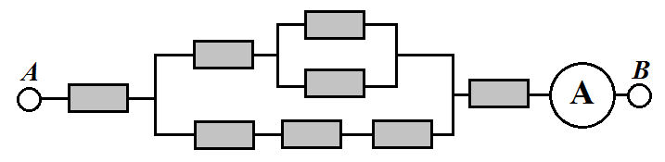
Схема участка цепи АВ
Определите, какой ток зафиксирует амперметр, если на участок цепи АВ подать напряжение 120 В. Ответ дайте в амперах, округлив результат при необходимости до целых. В ответ запишите только число.

Решение
Рассчитаем сопротивление участка AB:
$$R=2R+\frac{1}{\frac{1}{3R}+\frac{1}{R+\frac{1}{\frac{1}{R}+\frac{1}{R}}}}=3R$$
Рассчитаем силу тока:
$$I=\frac{120}{3×5}=8 (A)$$

Ответ: 8

Задача № 8 (15 баллов)
Робот оснащён двумя отдельно управляемыми колёсами, диаметр каждого из колёс робота равен 9 см. Левым колесом управляет мотор А, правым колесом управляет мотор В. Колёса напрямую подсоединены к моторам (см. схему робота).
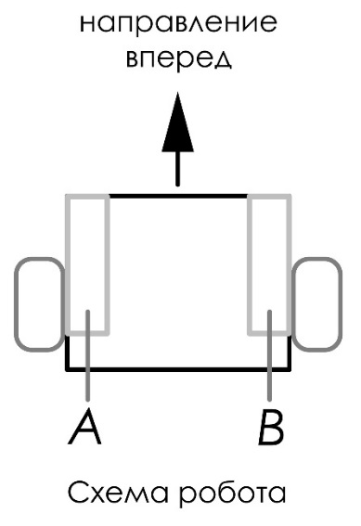
Робот проехал участок прямолинейной трассы. При этом оси моторов робота повернулись на 2400°.
Расстояние между центрами колёс робота равно 15 см. Масса робота равна 1,5 кг. При расчётах примите π ≈ 3,14.
Определите, какой длины был прямолинейный участок трассы. Ответ дайте в дециметрах, округлив результат до десятых. В ответ запишите только число, например 1,1.

Решение
Определим количество оборотов, которое сделало каждое из колёс робота за время проезда по прямолинейному участку трассы:
$$2400° : 360°=6\frac{2}{3} \left(об\right)$$
Определим, на какое расстояние переместился робот:
$$6\frac{2}{3}×π×9=\frac{20}{3}×3,14×9=188,4 \left(см\right)$$
$$188,4 см ≈ 18,8 дм$$

Ответ: 18,8

